Lección de los niños 3: Ahorrar dinero
Sesión 3: Lección de los niños: Ahorrar dinero (1 de 9)

Objetivos
- En lección 3, los niños aprenderán:
  - Las razones por las que es importante ahorrar dinero
  - Identificar lugares seguros para ahorrar dinero
Bosquejo de la lección
- Los niños escucharán el cuento Los puercos serán puercos escrito por Amy Axelrod y discutirán lo que pasó en el cuento. Después de la discusión, los niños participarán en una actividad que pertenece al cuento. Esta lección durará por 60 minutos. Abajo hay sugerencias para la duración de cada sesión. Una columna con la hora de empezar le ayudará a planear según el tiempo que tiene.
Hora de empezar | Sección | Tiempo Asignado
Los puercos serán puercos
 | Los puercos serán puercos | 10 minutos
 | Discusión | 10 minutos
Actividades
 | ¿Dónde en la casa de los puercos? | 10 minutos
 | Ahorrar dinero para un día triste | 10 minutos
 | Hacer una hucha | 15 minutos
Conclusión
 | Ordenar el cuarto | El tiempo que queda
 | Repaso de la lección
 | Lea otro cuento, si hay tiempo
 | Reúna con los padres

Presentación y Apuntes del líder
Sesión 3: Lección de los niños: Ahorrar dinero (2 de 9)

- Lo siguiente es una guía para Lección 3. Familiarícese con los apuntes por adelantado, pero acuérdese que no es necesario usarlos como un guión que tiene que leer palabra por palabra. Los apuntes sirven como una guía de instrucción pero no reemplazan su criterio como presentador/a o maestro/a.
Los puercos serán puercos | Duración: 10 minutos
Reúna los niños en un semi-circulo y estese seguro/a de que están cómodos y pueden verle.

Reintroduzca el libro
Voy a leer el libro Los puercos serán puercos otra vez. Escucha y trata de recordar los lugares donde los puercos pusieron dinero.

Lea el cuento.
Discusión | Duración: 10 minutos
Lo siguiente consiste de preguntas y respuestas recomendadas para discutir con los niños. Cámbielas a discreción.

Pregunte
Al principio del cuento, ¿Qué problema tuvieron los puercos?

(No tuvieron comida en el refrigerador para comer. Señor Puerco se olvidó de sacar dinero del banco. No tuvieron efectivo y querían salir a comer.)

Pregunte
¿Cómo resolvieron el problema de no tener suficiente dinero para cenar en un restaurante?

(Decidieron hacer una búsqueda para encontrar dinero en su casa.)

Pregunte
¿Piensas que fue una buena idea dejar dinero por todos lados en su casa?

(Permita que los niños compartan lo que opinan.)

Discusión
Pregunte
¿Cuáles son algunos problemas que puede tener si deja dinero por todos lados en su casa?

– No sabe cuánto dinero tiene
– No se puede recordar done puso el dinero
– Pierde tiempo buscando el dinero

Explique
Los puercos desordenaron su casa al buscar dinero. Van a pasar tiempo limpiando su casa cuando lo tendrían que hacer si hubieran tenido un lugar especial para guardar “el cambio” de toda la familia.

Pregunte
¿Si pudieras hablar con la familia de puercos, cuales consejos les daría para llevar la cuenta de su dinero en casa?

(Permita que respondan.)

Pregunte
¿Cómo llevas la cuenta de tu dinero en casa? ¿Tienes un lugar especial para guardar dinero?

(Permita que respondan.)

Pregunte
Cuando los puercos llegaron al restaurante, ellos pidieron “La Especialidad del Día” antes de que leyeran el menú. ¿Por qué piensas que los puercos pidieron cuatro especialidades para la cena?

- Tuvieron suficiente dinero para pagar por eso.
- Fue más barato ordenar la especialidad porque incluía la cena, los impuestos, la propina, y la bebida.
- Pudieron comer todo lo que querían en el bufet de ensaladas.
- Tenían mucha hambre y no llevó mucho tiempo para preparar la especialidad.
Sesión 3: Lección de los niños: Ahorrar dinero (3 de 9)
Actividad: ¿Adonde en la casa de los puercos? | Duración 10 minutos  Sesión 3: Lección de los niños: Ahorrar dinero (4 de 9)
Pregunte  Los puercos encontraron dinero arriba, abajo y en el sótano. ¿Quién se acuerda de los lugares en los que los puercos encontraron dinero en su casa?  Use el Medio Visual: Donde los Puercos Buscaron Dinero, permita que los niños peguen las fotos alrededor del cuarto.  Los lugares donde los puercos encontraron dinero:  - Camas  - Estante  - Bolsillo de la chaqueta  - Armario en el vestíbulo  - Joyero  - Armario en la cocina  - Lavadero  - Bolsa  - Calcetines  - Caja de herramientas  - Caja de juguetes  - Debajo de la mesilla de noche  Pregunte  ¿Crees que uno de los lugares en los que los puercos encontraron dinero eran lugares seguros para guardar dinero?  (Permita que compartan sus opiniones.)  Explique  Algunos padres tienen un bote o lata donde guardan cambio en casa. Cuando ya tienen demasiado cambio, lo llevan al banco y lo cambia por billetes. Tal vez los puercos deberían considerar un bote o una lata para guardar cambio hasta que puedan llevarlo al banco. | Medio Visual: Donde los Puercos Buscaron Dinero

Actividad: ¿Dónde en la casa de los puercos? | Sesión 3: Lección de los niños: Ahorrar dinero (5 de 9)
Pregunte
¿Qué sabes de los bancos y guardar dinero allí?

(Permita que respondan.)

Pregunte
¿Alguien tiene una cuenta de ahorros en el banco?

(Permita que respondan.)

Explique
- Una cuenta de ahorros en el banco es una buena idea porque es un lugar seguro para guardar o ahorrar dinero que piensa gastar en el futuro.
- Cuando pones dinero en el banco haces un depósito.
- Cuando depositas dinero en el banco, ¡el banco de pagará para permitir que guarden tu dinero! Este dinero que recibes del banco se llama interés.
- Cuando sacas dinero del banco, eso se llama una retirada.
- Quizás el banco te dará una libreta para fijarte en el dinero que tienes en el banco. Esa libreta se llama una libreta de ahorros.
- SI no recibes una libreta de ahorros, el banco de mandará un papel por correos con una lista de depósitos y retiradas que has hecho. Ese papel se llama un extracto de cuenta.

Muestre ejemplos de una libreta de ahorros y un extracto de cuanta.
Actividad: Ahorrar por un Día Triste | Duración: 10 minutos
Muestre ejemplos de huchas y explique que algunos niños guardan dinero en su hucha en casa hasta que tengan suficiente dinero para depositarlo en su cuenta de ahorros.

Pídales a los niños que piensen en cosas que quieren comprar después de ahorrar dinero.

Sesión 3: Lección de los niños: Ahorrar dinero (5 de 9)

Actividad: Ahorrar por un Día Triste | Sesión 3: Lección de los niños: Ahorrar dinero (6 de 9)
Dele a cada niño un centavo. Haga circular la hucha y pídele a cada niño que comparta la cosa por la que van a ahorrar dinero mientras “deposita” su centavo.
Actividad: Hacer una Hucha | Duración: 15 minutos
Distribuya recipientes vacios, rotuladores, papel de cartulina, pegamento, cinta, tijeras y decoraciones. Dígales a los niños que personalicen y decoren sus “huchas.”

Anímeles a pensar en algo específico o en un acontecimiento por el que quieren ahorrar su cambio.
Conclusión | Tiempo que Queda
Pregúnteles a los niños que pongan el salón en orden.

Repase las maneras por las que una hucha puede ser un buen lugar para ahorrar dinero en casa y que cuando haya suficiente dinero en la hucha, pueden llevarlo a un banco y depositarlo.

Pídales a los niños que se fijen en cómo la gente ahorra dinero esta semana.

Lea otro cuento si hay tiempo. (Debe ser un libro de la lista recomendada.)

Conclusión
Gracias por pasar tiempo con nosotros leyendo y discutiendo Ahorrar Dinero. La próxima vez hablaremos de Prestar Dinero.

Cuando los padres regresen, distribuya una copia del libro de cuentos a cada familia para llevar a casa. Estese seguro/a de que lleven sus huchas también.

Permita que los niños se salgan cuando sus padres lleguen.

Visual
Sesión 3: Lección de los niños: Ahorrar dinero (7 de 9)

Donde los Puercos Buscaron Dinero

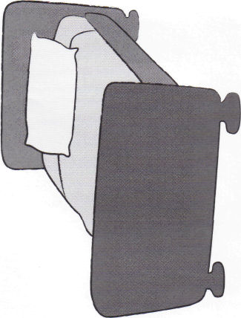  cama | 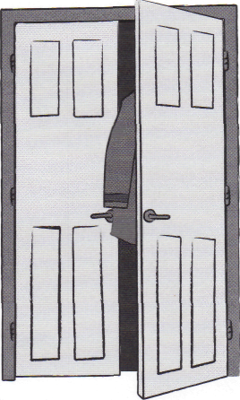  armario en el vestíbulo
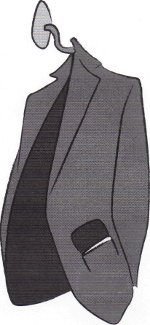  bolsillo de la chaqueta | 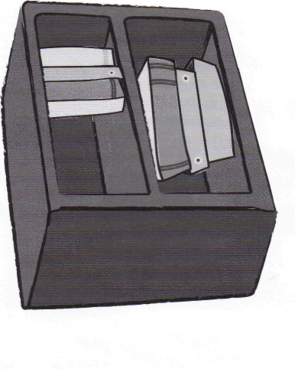  estante

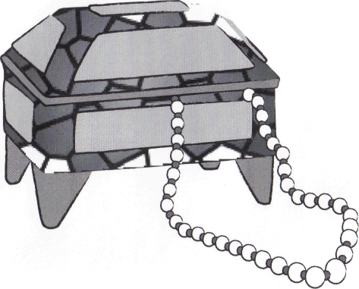  joyero | 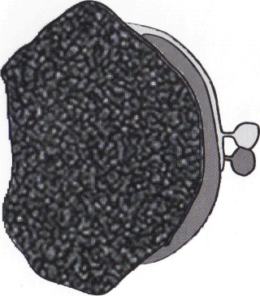  bolsa
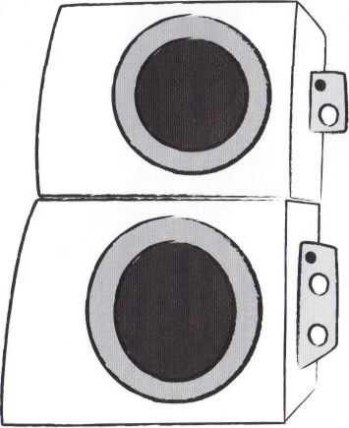  lavadero | 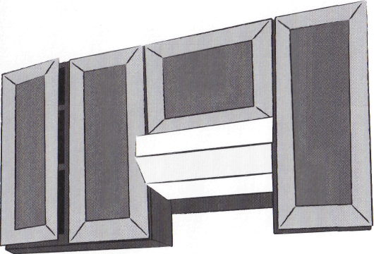  armario de la cocina
Sesión 3: Lección de los niños: Ahorrar dinero (8 de 9)

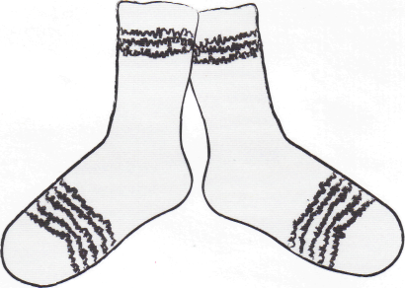  calcetines | 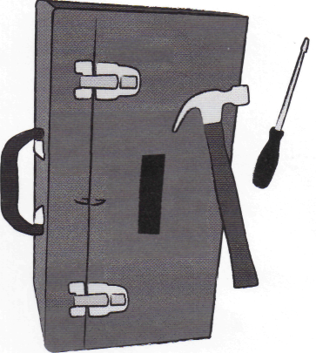  caja de herramientos
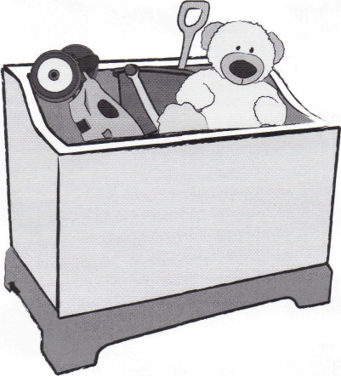  caja de juguetes | 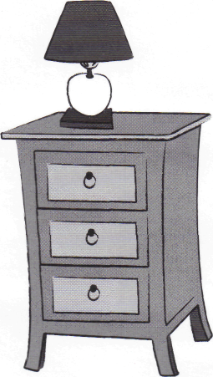  debajo de la mesilla de noche
Sesión 3: Lección de los niños: Ahorrar dinero (9 de 9)

